ACT 抓放仿真训练复现与调参复盘
作者：请输入名字QaQ · GitHub：1595530254a-afk · 2026年10月24日
这份记录回答一个具体问题：已经下载了B601的公开ACT模型，为什么它仍然抓不起我们在MuJoCo中摆放的红块，我们又怎样把它逐步改进到能够处理新的摆放位置。
起初，我们把机械臂型号相近、任务看起来相似，当成了可直接迁移的条件。实际闭环中，场景外观、观察与动作的对应、夹爪动作相位和位置覆盖都会影响结果。后续工作因此分成几步：先让物理任务成立，再解决单点执行，接着扩充位置示范，最后以完整抓放结果选择模型。
本阶段最终结果是连续5000步实验中的step3000搭配ensemble1：原位1/1、四个验证位置4/4；冻结选择后，预先保留八点8/8，用户随后另加一点1/1。它证明固定仿真条件内的局部XY适应能力；物体、相机和动力学仍然固定。
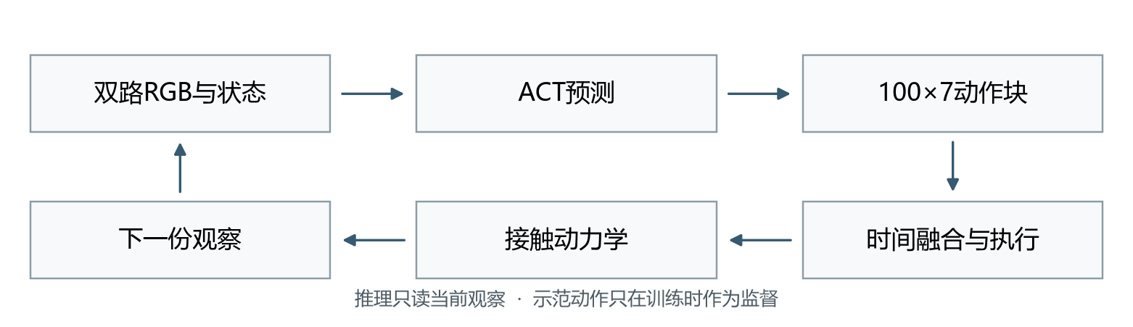
图 ACT闭环数据流 · 推理与仿真控制的关系
ACT接收两路RGB和七维关节状态，直接预测未来100行七维动作。它没有单独输出“红块识别成功”的检测结果。示范动作在训练时提供监督，推理时只读取观察；图中的接触动力学产生下一份观察，而不是把示范轨迹直接交给策略执行。
全文先按实际迭代顺序解释为什么失败、为什么改动，再展开数据、损失函数、超参数和验证方法。episode指一次完整示范，batch指一次更新选取的观察起点数，training step指一次参数更新；它们与机械臂的控制频率不同。
资料入口：ACT原作者项目；LeRobot ACT说明。本报告不含视频附件或视频链接。

1 从公开权重到第一轮失败

最初采用的路线
我们先使用公开的B601真实演示和ACT权重，再在本地真实数据上续训1000步，并把模型接入重建的仿真环境。最初希望沿用已有模型完成“抓红块并放进灰盒”，减少重新采集和训练的成本。
第一轮只显示关节姿态与预测轨迹，物体没有真实抓起。这类qpos回放能够检查角度和模型姿态，却不能证明夹爪通过接触把物体带起来。我们因此补上了接触动力学、关节跟踪和任务评分，让成功与失败都有可检查的物理定义。
物理闭环建立后，公开原始权重和真实数据续训1000步的权重，在重建场景的原位试次仍均未完成抓放。这个结果首先暴露了迁移条件没有对齐；它不能单凭一段失败动画就证明ACT没有看图，或证明原模型已经忘掉了抓取。

复盘后先改什么
我们先固定平顶40×40×20 mm红块、120×120×50 mm灰盒与相机，再核对公开关节角度、夹爪开度和仿真坐标。接着从公开episode 0的实测状态生成403帧物理教师，并调整放置时的松爪目标。教师完整抓放成功，说明这套场景与控制器具备完成任务的基本条件。
有了成立的教师，才继续进行单点sim300适配：在已有真实续训1000步权重上新增300次更新，batch为2、学习率1e-5，参数保持FP32，前向采用BF16 autocast。这个阶段让模型学习重建后的观察和动作关系。

第一次明确定位到执行循环问题
适配后仍出现“靠近目标却迟迟不闭爪”。检查保存的动作块发现，闭爪在预测块较后的位置；当时每次只执行前10步就重新计算，后面的闭爪动作被反复丢弃。
保持同一模型和同一场景，将执行长度恢复为100步后，原位抓放成功，红块抬升约94.69 mm。这一改动有直接的前后证据：故障出在动作相位与执行队列的配合，而不应先靠增加训练步数解决。
这一轮得到的判断是：能预测动作与能完成动作并不是同一件事。复现时必须同时核对模型输出和控制循环。不过，100步成功只适用于当时的单点策略，不能推广为所有ACT都必须一次执行100步。

2 从单点成功到位置泛化

方块换了位置之后
原位成功后，我们冻结sim300，在五个新位置检查。结果为0/5，说明单条固定位置示范没有解决位置变化。相同初始关节状态下，图像变化确实会引起预测变化，所以现象更准确地说是“响应了观察，但没形成可靠抓放”，而不是已经证实网络完全忽略视觉。
这次失败改变了训练目标。我们不再只追求原位动画成功，而是让抓取位置发生受控变化，并把完整位置回合分成训练、验证和最终测试。这样才能区分记住熟悉路径与对新位置作出有效调整。

增加示范后仍然没有立即成功
教师扩成25个训练位置和4个验证位置。随后几条分支尝试更长适配、数据整理以及恢复专家，保存结果如下。它们是各自独立的分支，不能把更新次数累加成一次连续训练。
尝试 | 采取的改动 | 保存的物理结果
多位置v1 | sim300上新增600步，batch2、lr3e-6 | 原位通过，验证2/4；当轮提前保留六点0/6
多位置v2 | 在v1上再训练1200步 | 中间600验证2/4但原位失败；末期验证0/4
clean v3 | 从v1另开2400步分支 | 所选step1800验证0/4
recovery | 从v1另开2400步，lr1e-6，补22条恢复专家 | 所选模型验证仍0/4

v2末期的离线动作MAE已降到约1.535度，物理抓放却仍为0/4。我们的判断是，示范状态上的动作拟合不能代替闭环行为：策略稍微偏离教师后，下一帧画面与状态就会变化，后续的对准、闭爪和抬升可能一起偏离。恢复专家自身能成功，也不等于学生已经学会恢复。

新一轮采用的处理方法
最后从sim300重新开始连续5000步实验，实际batch改为8、学习率改为1e-5，每1000步保存模型。训练完成后，把每个候选放进同一套原位和四位置验证，比较chunk100与逐帧重算的ensemble1，而不再只看训练loss。
最终step2000与step3000的ensemble1均为4/4；按预定同分规则，验证误差更低的step3000被选中，再冻结模型与执行模式检查八个新位置，得到8/8。
这里同时改变了训练预算、batch、学习率和反馈方式，没有做完整的逐项消融。因此可以说“这套联合方案在本任务中有效”，不能说某一个参数已被证明是成功的唯一原因。选定分支为公开权重→真实续训1000→sim300→新分支step3000，累计仿真适配3300步，优化器状态重新建立。

3 把任务变成对应正确的训练数据
前两轮排错说明，数据既要覆盖位置变化，也要在图像、状态和动作之间建立正确对应。本节把教师如何生成、哪些位置用于训练、哪些位置留给验证说清楚。
场景固定为平顶红块40×40×20 mm、灰盒外120×120×50 mm、壁和底各4 mm；顶部与腕部相机也固定。尺寸是本项目约定，不是原数据作者公布的实物规格。固定条件后，才能判断后续成绩变化来自什么。
先由物理教师完成403帧、30 Hz的成功抓放。动作由公开episode 0的实测state转换，并为40 mm红块调整放置时松爪，而非照搬原action列。教师成功只证明任务可完成，还不能算ACT会抓取。
随后用六关节Jacobian IK，把同一路径的接近、抓取和抬升阶段平移到25个位置，运输阶段平滑回到同一放置路径。这25条是合成位置变体，夹爪时序沿用源示范，不是25次独立人工示范。
数据划分 | 位置与数量 | 用途
训练 | X/Y各取−40、−20、0、20、40 mm，共25回合、10,075帧 | 更新参数
验证 | X/Y各取±10 mm，共4回合、1,612帧 | 选模型和执行模式
最终测试 | 另保留8个新位置，每点一次 | 冻结选择后检查局部泛化

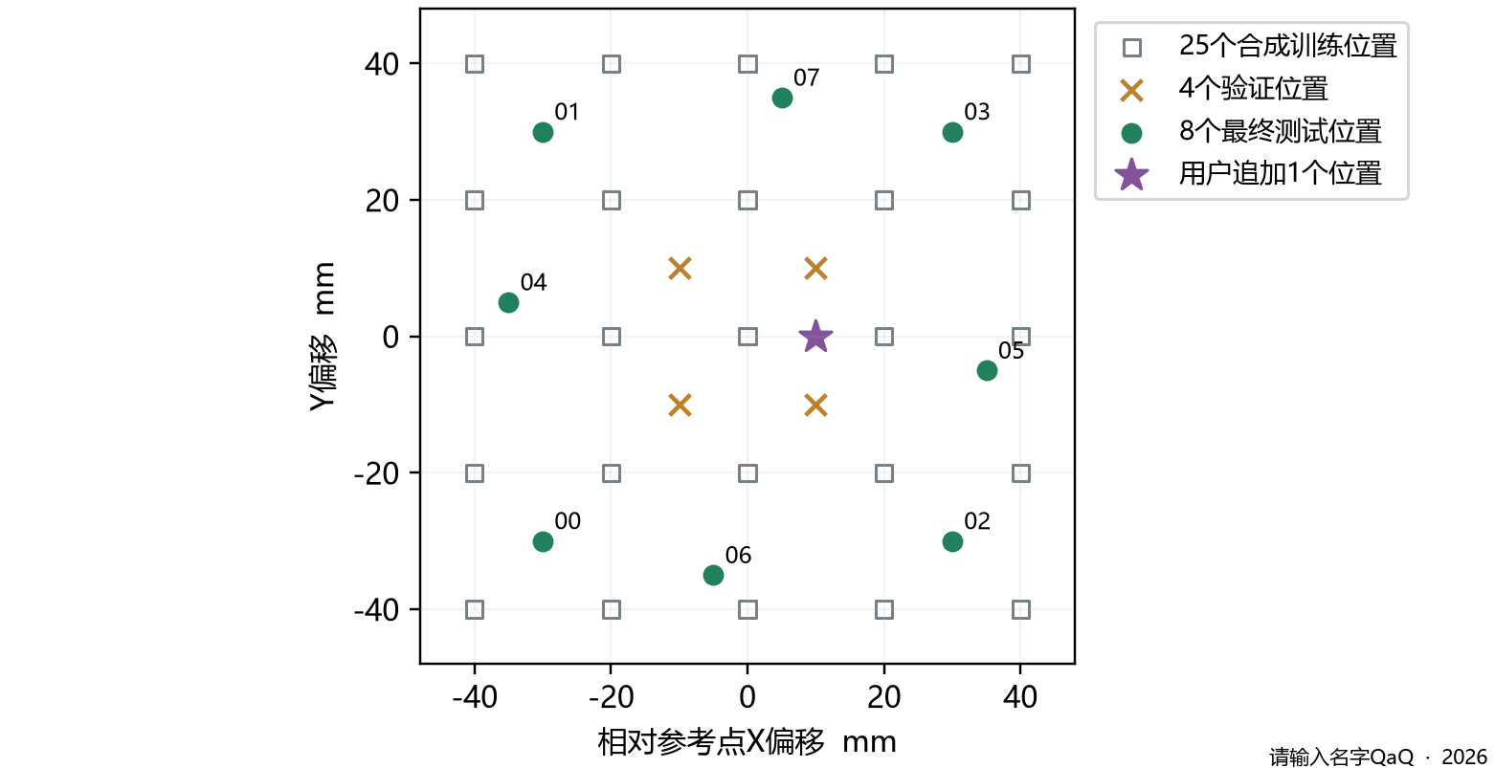
图 位置划分 · 根据本项目保存数据绘制
训练时按完整位置划分回合，不能把同一轨迹的相邻帧随机分进训练和验证。渲染图像使用保存的动作前qpos，配对同一时刻的实际state和教师action；否则网络看到的画面与它要学的动作会错位。
实现：教师生成；动作前画面导出；完整位置隔离。

4 一次训练更新到底学了什么
长训每次从10,075个训练帧起点中随机取8个不同起点，跨更新允许重复。每个起点只读取当前观察，未来动作标签不跨episode。batch的状态形状为[8,7]，两路RGB各为[8,3,480,640]，动作标签为[8,100,7]。
到回合尾部不足100行动作时，复制最后一行补齐，并用action_is_pad标记。复制出来的行不参与L1分子，也不参与分母。例如403帧回合的最后一帧，只有1行动作有效，不能把另外99行补齐值也算进损失。

实际使用的损失
总损失 = 标准化动作的L1误差 + 10 × KL正则项。
L1衡量100行预测动作与示范动作的差距，按有效动作行数×7个通道取平均。KL约束32维潜变量分布，先对32维求和，再对batch平均；它帮助训练中的条件变分编码器学习示范变化。KL系数10本轮保持不变，没有围绕它做搜索。
训练时编码器会读取示范动作来估计潜变量分布；推理时不读取动作标签，使用零潜变量。因而训练loss与推理时的验证MAE不是同一种测量，不能拿两个数直接比较大小。
step3000当步的实际例子：L1约0.0319235、KL约0.000051342，因此总loss约为0.0324369。这里的L1已经标准化，0.03不表示0.03度，也不表示3%的抓取失败率。AdamW的weight decay是解耦参数衰减，不另外加进CSV的loss数值。

更新顺序
1. 读取batch并使用来源模型保存的处理器做归一化。
2. 调用policy.train()，清空上一批梯度，再执行前向和loss计算。
3. loss.backward()求出参数梯度；将全局梯度范数裁剪到上限10。
4. optimizer.step()由AdamW更新参数，完成一个training step。
每次验证结束后，下一次反向传播前都恢复训练模式，避免把验证时的eval状态带入后续训练。来源处理器和统计文件保持原样，没有在每个checkpoint重新拟合。
实现：组batch；反向传播与裁剪。loss公式按本地安装LeRobot 0.6.1的ACT实现核对，版本源码见文末索引。

5 实际训练参数与计算资源
下表写的是连续5000步实验的实际运行值。不要仅抄模型config.json：它保存的optimizer_lr与optimizer_lr_backbone均为1e-6，但本次脚本直接新建一个AdamW参数组，实际所有可训练参数统一使用1e-5。
参数 | 实际设置 | 对训练的含义
batch size | 8，全程未降档 | 每次更新取8个观察起点；不是8条完整回合
学习率 | 1e-5，恒定 | 控制参数更新尺度；没有启用warmup或调度
优化器 | AdamW | betas为0.9/0.999，eps为1e-8
weight decay | 1e-4 | 参数衰减；本轮保持不变
KL系数 | 10 | VAE正则权重；本轮保持不变
梯度裁剪 | 全局范数上限10 | 限制异常大梯度；不是学习率，也不是机械力矩限制
训练精度 | FP32 | 正式长训未使用BF16、AMP或梯度累积
动作块长度 | 100 | 预测当前起连续100个动作槽，标签间隔为1帧
检查点间隔 | 1000次更新 | 保留1k至5k，留给验证选择
随机种子 | 20261024 | 固定采样和训练随机数，包括潜变量采样与dropout

本轮没有冻结整个视觉骨干。ResNet18的可训练卷积参数和Transformer一起更新，学习率相同；FrozenBatchNorm2d不等于整个backbone冻结。原模型dropout为0.1、潜变量32维，网络结构没有另行改造。

区分四种常被混写的步长
训练5000 steps是5000次参数更新。batch为8时，共抽取40,000个观察窗口，窗口彼此可以重叠；不是新增40,000条示范。本脚本随机抽样，没有严格的逐回合epoch遍历。
数据与动作频率为30 Hz，一帧约33.33 ms。100个动作槽约覆盖3.33秒；这与优化器学习率无关。MuJoCo物理子步为1 ms，每个动作槽内推进约33或34个子步。最后一项是物理积分分辨率，不能当成ACT网络每秒推理1000次。
实现：实际优化器配置；FP32更新循环。

6 为什么5000步里选的是3000步
新分支实际完成5000次更新，全程batch8、OOM为0。循环连同验证和保存约1201.8秒，峰值CUDA allocated约3766.5 MiB；本机为8 GB显存。这个时间依赖本机、已有权重和本次数据，不是从零训练ACT的普遍耗时。
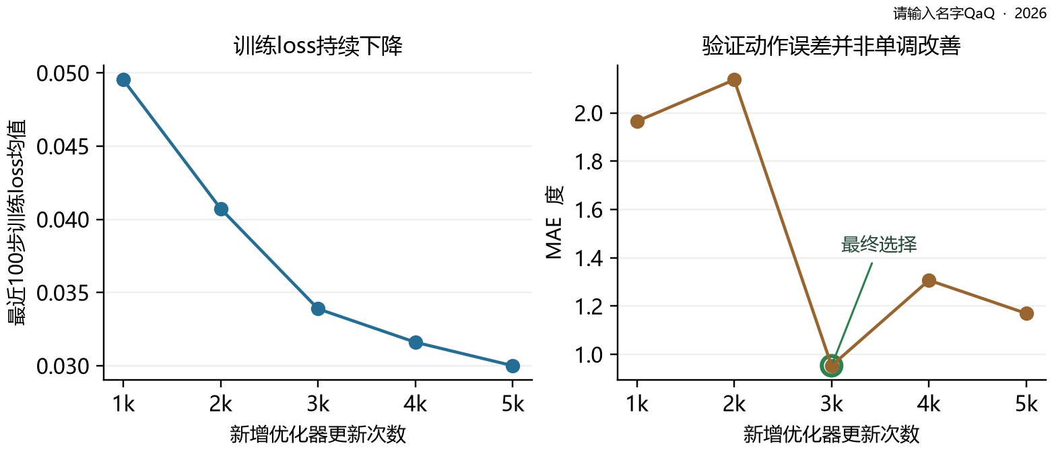
图 训练与验证趋势 · 根据本项目保存数据绘制
新增更新步数 | 最近100步训练loss均值 | 验证MAE 标准化 | 验证MAE 度
1000 | 0.049529 | 0.070125 | 1.965
2000 | 0.040725 | 0.079688 | 2.137
3000 | 0.033885 | 0.035402 | 0.953
4000 | 0.031602 | 0.048672 | 1.307
5000 | 0.030000 | 0.044748 | 1.170

训练loss继续降低，验证误差却先升后降，再次升高。因此看到5000步loss最低，不能直接宣布它是最好策略。表中的训练值是100步均值；不是当步loss，也不含物理成功率。
验证时，每个完整验证回合取0、100、201、301、402五个观察锚点，让模型只根据观察预测，再与后续动作比较。每个回合有401行有效目标，排除padding后计算误差，再对4回合等权平均。它能筛查动作拟合，但仍需要物理闭环验收。

选模型的顺序
先要求同执行模式的原位成功，再比较4个验证位置的完整抓放数，其次比较稳态抓持数，最后用标准化MAE处理同分。step2000与step3000的ensemble1都成功4/4；step3000误差更低，按预定规则被选中。
选定后冻结模型与模式，再运行最终8点；测试不参与训练或选模。step5000夹爪目标越界，保留原始失败，不通过clip或放宽边界制造成功。

7 训练完成之后怎样执行动作
同一权重配不同执行模式，结果可能差很多。训练得到的动作块必须接入含义一致的控制循环；只换权重、仍沿用旧执行队列，不能保证重现成绩。
模式 | 15秒仿真中的真实ACT查询 | 执行方式
chunk100 | 5次 | 一次预测后顺序执行100个动作，再看图重算
ensemble1 | 450次 | 每个动作槽重新取双RGB和state，预测后做时间集成

ensemble1将覆盖当前时刻的多份预测加权。沿用旧预测在前的exp(−0.01×序号)规则；满100份重叠预测时，最新一份权重约0.585%，来源平均年龄约57.70帧。它兼顾平滑，但有反馈滞后，不能把“每帧重算”理解成完全执行最新预测的第一行动作。
模型 | chunk100 原位／4验证 | ensemble1 原位／4验证
旧保留step600 | 通过／2/4 | 通过／1/4
新1000 | 通过／2/4 | 失败／0/4
新2000 | 越界／未运行 | 通过／4/4
新3000 | 通过／验证途中越界 | 通过／4/4，选定
新4000 | 越界／未运行 | 通过／3/4
新5000 | 越界／未运行 | 越界／未运行

逐帧模式在450个仿真动作槽中生成450个新动作块，再把覆盖同一时刻的预测融合。它在本轮选定模型上有效，但会增加推理负担，也保留旧预测带来的滞后。上一轮单点模型曾因频繁截断而失败，与这里成功并不矛盾：两轮模型、训练覆盖和执行方式共同决定结果。
实现：新观察闭环；时间集成。

8 最后验证了什么能力
模型与执行方式冻结后，我们才运行预先保留的八个新位置，每点一次，不根据测试结果重新选模。位置是相对参考抓取点的XY偏移，物体尺寸、灰盒、相机与动力学保持固定。
测试点 | X与Y偏移 mm | 最大抬升 mm | 完整入盒
00 | -30，-30 | 99.62 | 成功
01 | -30，+30 | 104.71 | 成功
02 | +30，-30 | 96.78 | 成功
03 | +30，+30 | 102.87 | 成功
04 | -35，+5 | 105.94 | 成功
05 | +35，-5 | 97.54 | 成功
06 | -5，-35 | 97.18 | 成功
07 | +5，+35 | 102.30 | 成功

八点共8/8，最大抬升96.78至105.94 mm；红块抬高时，双指连续接触维持68至73帧。用户随后追加(+10,0) mm位置，同一模型与模式单次成功1/1，单独记账，不并入事先冻结的八点评估。

成功不是只看动画
完整成功要求红块抬升至少30 mm，八个角点XY投影均进入盒内，最终落稳盒底、速度小于0.05 m/s，且末态没有手指接触。我们另外检查抬高时双指持续接触至少3帧，避免用擦碰或推移解释“抓起”。
保存观察后重新调用冻结ACT，八点共3600个动作块、252万个动作值逐值一致；追加点也另行复算。初态相同而红块位置不同，首份预测不同。这些记录支持动作确由ACT根据观察生成，而不是直接重放一份固定教师动作。

这些指标能说明到哪一步
目前可以支持的结论是：该模型在这套仿真中，对训练网格范围内若干新XY位置具有局部适应能力。测试没有覆盖新物体、不同高度、相机移动、光照变化或真实接触；8/8也不是大规模成功率估计。原始50条真实演示是否曾覆盖相近位置，现有公开资料不能确认。
30 Hz指仿真控制时间，推理时仿真可以等待电脑，不能据此宣称笔记本已经达到每秒30次实时闭环。真实端的延迟与控制频率需要另测。

9 怎样开始自己的复现实验
先进入仓库的 ACT仿真 目录。ACT环境与MuJoCo环境分开：前者采用Python3.12、Torch2.10.0+cu130、LeRobot0.6.1；后者使用MuJoCo3.17.0。锁定依赖和官方资产清单保存在各自目录，避免把另一套任务的版本混装进来。
重新训练本案例前，需要sim300六文件初始化，以及25训练＋4验证回合的轨迹、manifest和58个RGB数组。仅RGB约20.06 GiB，用memmap按需读入；这些缓存与206.7 MB权重没有装进普通Git源码。不要拿已经选定的step3000继续训练，再称为复现了同一条5000步实验。
材料生成路线是：公开源数据→403帧物理教师→单点sim300适配；教师另扩为25位置→按动作前状态导出双RGB→多位置训练。公开权重重新起步可以作为新实验，但若未恢复历史真实续训1000步的初始化，就不保证得到本案例同一结果。详细命令见仓库“训练复现步骤”。

先检查数据 再训练
先按仓库复现指南准备两个变量：$Manifest指向25训练与4验证回合的manifest；$SourceModel指向完整sim300初始化目录。它们必须指向实际文件，不能拿最终step3000替代历史sim300。
.\.venv\Scripts\python.exe simulation\adapt_act_multisite_20261024.py `
--data-manifest $Manifest --batch-size 8 --check-data
检查会核对回合、张量形状、边界与padding，不加载模型、不更新参数。通过之后，选择新的输出目录再训练：
.\.venv\Scripts\python.exe simulation\adapt_act_multisite_20261024.py `
--data-manifest $Manifest --model-dir $SourceModel `
--output-dir runs\reproduce_long5000_v1 `
--steps 5000 --batch-size 8 --learning-rate 1e-5 `
--save-every 1000 --validation-anchors 5 --seed 20261024 `
--prior-adaptation-steps 300
日志看training_metrics.csv，模型看checkpoints/step_001000至step_005000/pretrained_model。prior-adaptation-steps只是累计来源记录，不恢复AdamW；这些模型保存点也不包含可无缝续训的完整优化器与随机状态。
长训完成后，逐候选运行原位与4个验证位置，按第6节规则选“模型＋模式”，冻结后才测试新的位置。不要把最低训练loss当成跳过闭环验证的理由。

10 剩余问题与后续验证顺序
这次结果的价值，在于把“能播放一段成功动画”推进成了“有训练来源、完整物理评分和留出位置结果的ACT闭环”。下一步的主要矛盾已经从单点抓不起来，转为如何保持这种能力，并判断它在新观察条件下还能成立多少。

先锁定能工作的版本
保留step3000、完整六文件处理器、时间融合系数、双相机命名、场景尺寸和测试位置。所有后续改动从这份基线比较，继续把原位与四位置验证放在前面。否则，相机、数据、权重和执行方式同时变化，出了问题就难以判断来源。

再扩展最有价值的变化
后续仿真可优先增加未见位置与初态偏差，并记录分阶段失败：接近是否对准、闭爪是否形成双指接触、抬升是否脱落、放置是否碰盒。先根据失败类型补示范，再决定要不要延长训练，避免只看到loss下降就不断加步数。
相机高度、视角、背景和光照的变化也应逐步加入训练与留出验证。它们是下一轮要验证的因素；本阶段没有完成这些实验，不能把位置8/8当作视觉域变化也已通过。若进入真实环境，应以固定好的真实相机采集本机示范适配，仿真相机拟合不等于实机标定。

每一轮保留一个能回答的问题
现象 | 优先检查的证据 | 决定下一步
靠近却不闭爪 | 原始动作块中的闭爪相位和实际执行索引 | 先改循环或动作对齐
原位成功而挪位失败 | 位置覆盖、回合隔离、失败阶段 | 补有针对性的示范
loss降但完整任务变差 | 验证MAE、接触与完整轨迹 | 保留中间点并按任务选模
相机一动就不稳定 | 两路画面的方向、裁切与物体像素比例 | 对齐观察或收集新视角数据

批量训练和自动评估可以提高效率，但判断仍应落在同一条证据链上：这次改变了什么，预期影响哪个失败阶段，用哪项指标判断有没有改善。当前记录已经给出一套有效的联合方案，尚未给出普遍最优参数。

可点击源码与数据索引
- 本项目仓库入口：当前成果按ACT仿真与ACT真机分阶段组织。
- 仿真训练复现步骤：材料恢复、教师与RGB生成、训练与评估命令。
- 场景与物体构建：固定几何和相机的入口。
- 多位置轨迹生成：位置划分与IK变体。
- 连续5000步训练入口：参数、采样、保存点和CLI。
- 验证误差计算：完整验证回合的有效目标与误差聚合。
- 动作标签与反向传播：未来动作和padding；同文件232行起为梯度实现。
- 物理成功评分：不用“发出命令”代替抓放成功。
- 保存观察重新推理核验：动作是否确由ACT产生。
- LeRobot 0.6.1 ACT版本源码：本案例实际依赖版本的loss实现。
- Seeed仿真资产来源：机械模型来源；不等同于本项目ACT权重作者。
行号链接固定到归档版本，避免后续仓库整理改变旧实验所指代码。ACT和LeRobot属于原作者的开源工作；本项目署名对应场景集成、数据适配、训练与执行迭代、验证和经验整理。公开数据与初始模型来自nikodembartnik，原始数据50回合、20,948帧。
本次排版与叙述更新没有重新训练模型、执行新的物理回合或改变原验证成绩。曲线和位置图均由已保存日志绘制。建议读者先读本报告理解迭代顺序，再按完整复现指南准备材料；报告中的历史成功率不是对另一台机器的结果承诺。

